Notatka serwisowa
Ref:PLA/WAT/NOT/2011.04.25

Projekt: Serwisowanie systemu PlanSoft

Data czynności serwisowych: 2011.04.25
Utworzono dnia: 2011.04.25
Sporządził: Maciej Szymczak

1/
Wprowadzono w Aplikacji możliwość definiowania tłumaczeń komunikatów bazy danych na komunikaty czytelne dla użytkowników końcowych.

Nową funkcjonalność ilustruje następujący przykład.

Załóżmy, że podczas wprowadzania do bazy danych nowego przedmiotu, podano ponownie skrót, który już istnieje w bazie danych.
Wówczas pojawi się komunikat Jest już dana o wpisanych parametrach(…) SUB_ABBREVIATION_I” przedstawiony na rysunku.
Na podstawie tego komunikatu można wywnioskować,że chodzi o powtarzający się skrót.

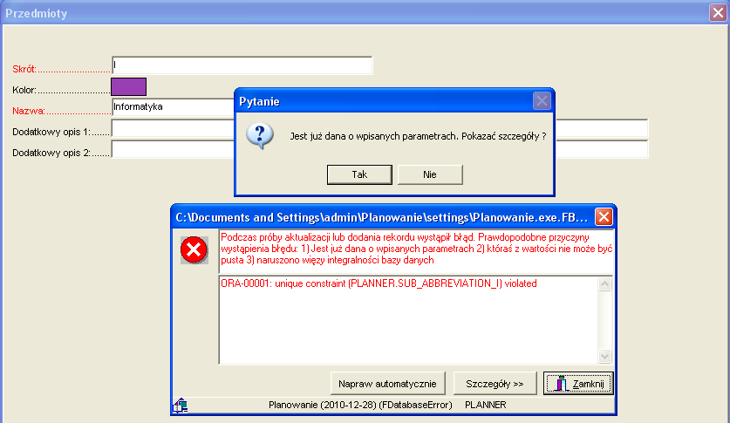

Jednak, dla wygody użytkowników wprowadzono funkcjonalność, która tłumaczy komunikaty techniczne, obecnie komunikat o błędzie został zastąpiony następującym komunikatem.

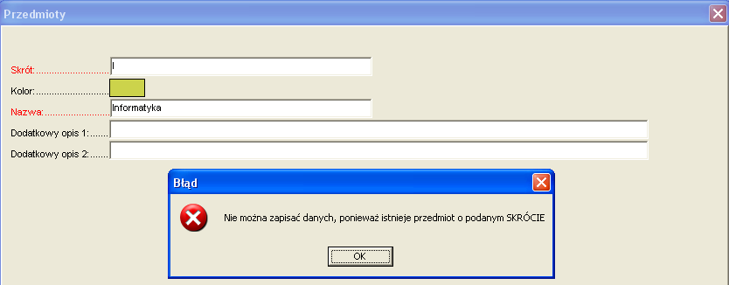

Tłumaczenia komunikatów technicznych na komunikaty dla użytkowników wprowadza się za pomocą formularza przedstawionego poniżej.

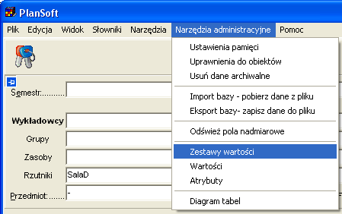

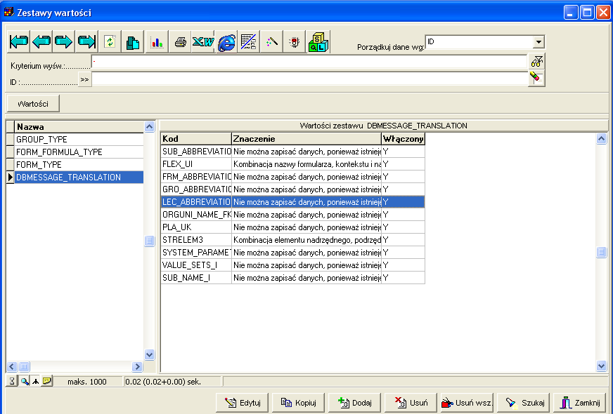

Należy pobrać aktualizację programu, aby nowa funkcjonalność była dostępna.
Nie aktualizowano podręcznika użytkownika.

2/ Założono w bazie danych następujące unikatowe indeksy, uniemożliwiające zarejestrowanie w bazie danych zdublowanych danych

CREATE UNIQUE INDEX SUB_name_I ON SUBJECTS (name);
CREATE UNIQUE INDEX FOR_NAME_UI ON FORMS (NAME);
CREATE UNIQUE INDEX ROOM_UK ON ROOMS (CASE WHEN (RESCAT_ID=1 ) THEN NAME||ATTRIBS_01 ELSE TO_CHAR(ID) END);
CREATE UNIQUE INDEX LEC_NAME_UI ON LECTURERS (FIRST_NAME,LAST_NAME,TITLE);

3/ Wprowadzono do systemu następujące tłumaczenia komunikatów bazy danych na komunikaty dla użytkowników końcowych

FLEX_UI | Kombinacja nazwy formularza, kontekstu i nazwy atrybutu musi być unikatowa
FOR_NAME_UI | Nie można zapisać danych, ponieważ istnieje forma zajęć o podanej NAZWIE
FRM_ABBREVIATION_I | Nie można zapisać danych, ponieważ istnieje forma o podanym SKRÓCIE
GRO_ABBREVIATION_I | Nie można zapisać danych, ponieważ istnieje grupa o podanym SKRÓCIE
LEC_ABBREVIATION_I | Nie można zapisać danych, ponieważ istnieje wykładowca o podanym SKRÓCIE
LEC_NAME_UI | Nie można zapisać danych, ponieważ istnieje wykładowca o takim samym IMIENIU, NAZWISKU i TYTULE
ORGUNI_NAME_FK_I | Nie można zapisać danych, ponieważ istnieje jednostka organizacyjna o podanej NAZWIE
PLA_UK | Nie można zapisać danych, ponieważ istnieje planista lub autoryzacja o podanej NAZWIE
ROOM_UK | Nie można zapisać danych, ponieważ istnieje sala o podanym NUMERZE i BUDYNKU
STRELEM3 | Kombinacja elementu nadrzędnego, podrzędnego i kodu hierarchii musi być unikatowa
SUB_ABBREVIATION_I | Nie można zapisać danych, ponieważ istnieje przedmiot o podanym SKRÓCIE
SUB_NAME_I | Nie można zapisać danych, ponieważ istnieje przedmiot o podanej NAZWIE
SYSTEM_PARAMETERS_UK | Nie można zapisać danych, ponieważ istnieje parametr systemowy o podanej NAZWIE
VALUE_SETS_I | Nie można zapisać danych, ponieważ istnieje zestaw wartości o podanej NAZWIE

Software Factory  Maciej Szymczak | Wojskowa Akademia Techniczna

